**致sin66用户的一封感谢信**

**尊敬的弱电智能人：**

非常感谢您能打开这封承载了我们无限关爱和无限热情的信。

我是sin66的小6，在这里让我给您介绍一下智慧产业导航[https://sin66.net](https://sin66.net/?hmsr=GXX&hmpl=&hmcu=&hmkw=&hmci=)

Sin66是弱电智能化行业专属的产业导航网站，在这个神奇的网站里您能快速而精准的找到您所需要的弱电智能行业内容。

**来跟着小6看看他的神奇之处**

1. 便捷的搜索功能，您可以根据您的需求进行搜索切换。一站多用满足你的任何搜素需求。

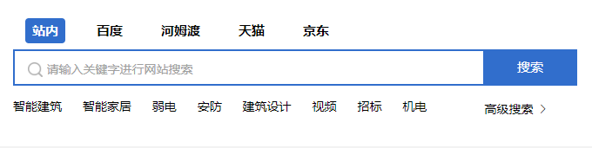

1. 强大的常用栏，您日常用的网站都在这里了，能查快递、能查企业、能定车票、能查地图。我就是你的小秘书喽。



1. 内容丰富的资讯栏，资讯栏包含了各种好货、好活动、好技术，也有各种吐槽、八卦、黑榜。都是吸引力大大的业内好文章，吊足你的口味。

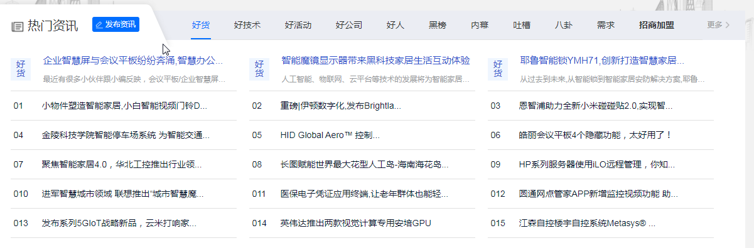

1. 分类清晰、实用便捷的楼层导航栏，涵盖了品牌厂家、品牌集成、设计单位、承包商、开发商等十四个版块，只要您想要找的行业网站都能在这里找到。导航楼层里不仅有各类品牌 、单位、企业信息，为了提高办公效率、丰富行业内容摄取、职业工作规划。我们还增加了行业工具、办公效率、行业媒体、行业招聘几大板块。

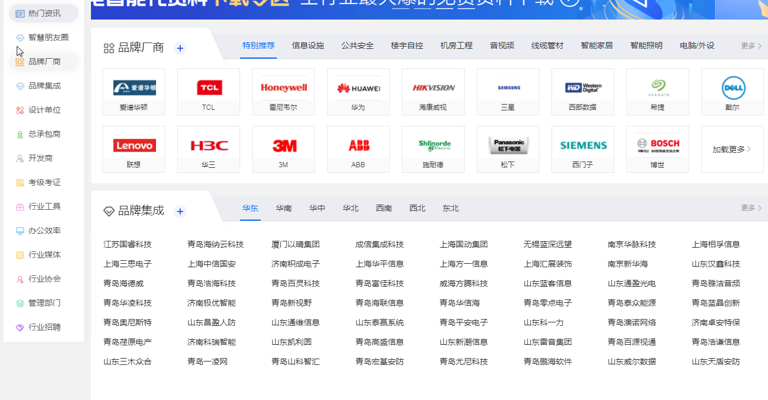

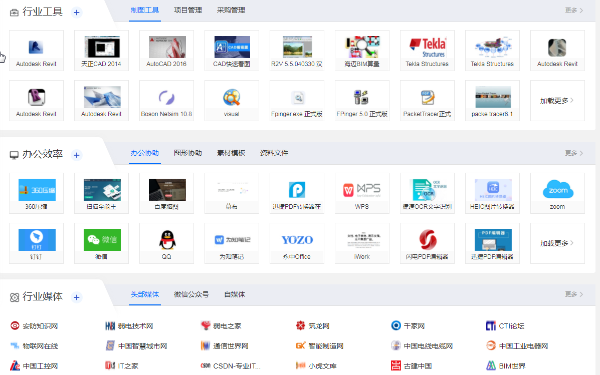

1. 让你人脉多多的智慧朋友圈，一改传统封闭的微信交流群模式，只为打造智慧产业内从业人员信息交流、信息互换的公开大平台，在这个弱电智能人自己的朋友圈里，你可以结交到50万业内好友，闲扯吐槽、技术交流、供求信息、寻找服务，可以说是有求必应~

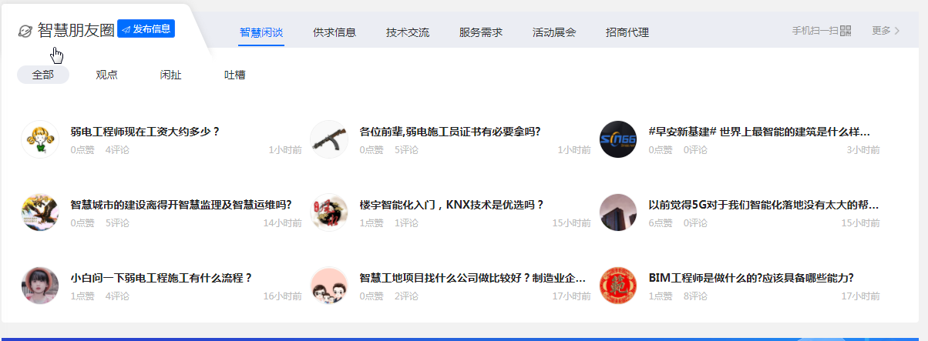

扫一扫加入50万好友的智慧朋友圈~聊起来！



1. 让你找到idea，升职加薪的资料专区来了，咱们弱电智能人的加油站！近千套弱电智能化行业日常资料免费下载，涵盖设计、施工、管理、采购、合同模板、一建等干货。外面自费的资料，sin66资料专区通通限时免费，你的内存有多大，我们的资料就有多少，每天持续更新，总有你想要的！听说加微信ziliao-sin66 可以问小姐姐要100套最畅销弱电智能常用资料哦，手慢无！

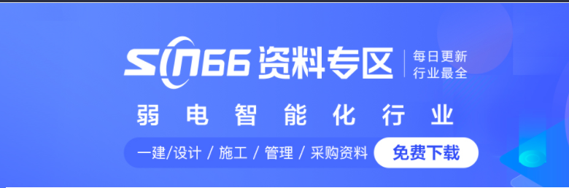

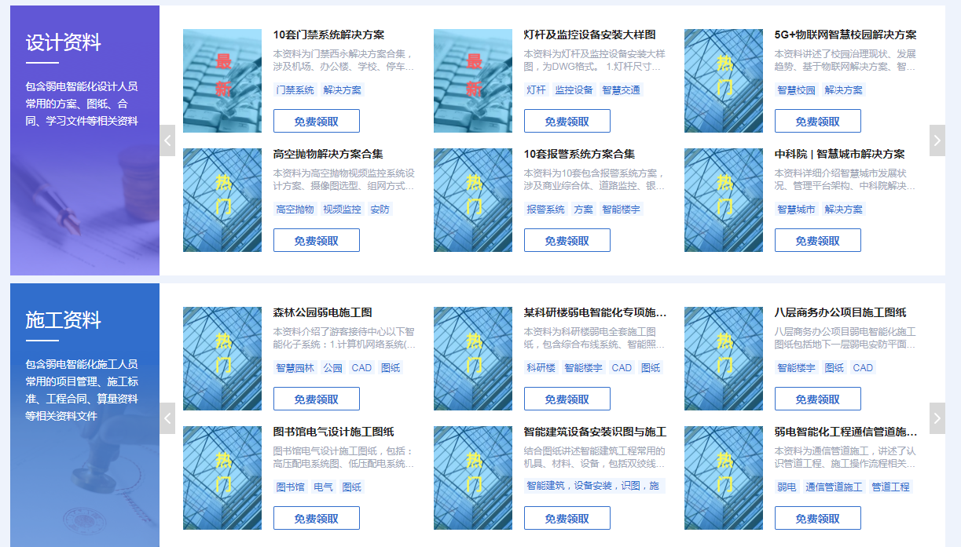

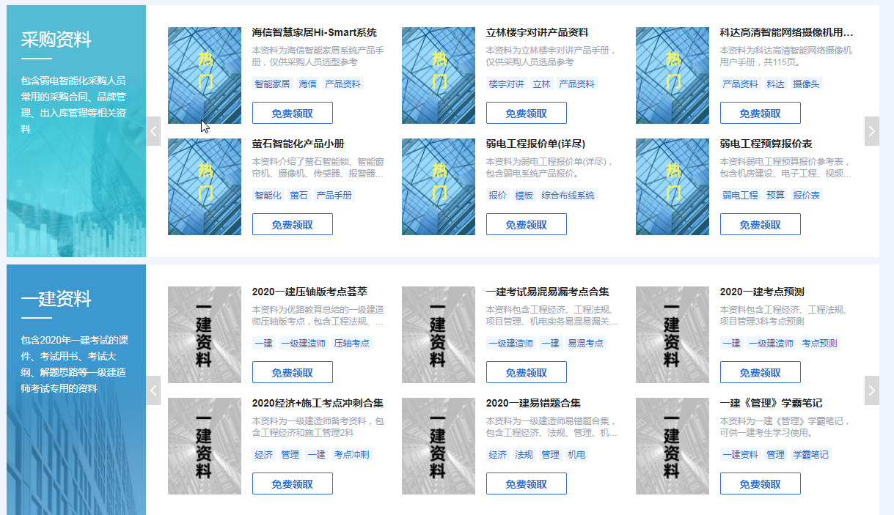

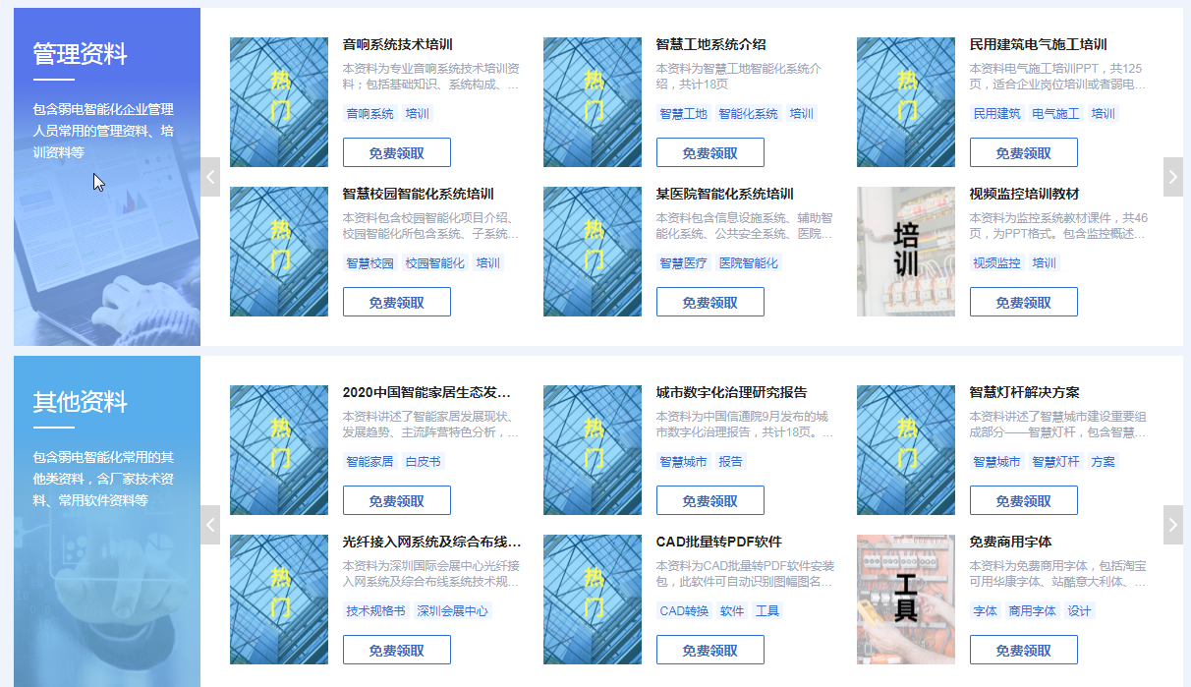

**听完小6的介绍是不是很激动，是不是很想用。不急我们还有福利推荐给大家。**

**Sin66不仅仅是一个导航网站，它还能赢积分、换礼品、发文章、发评论等等。**

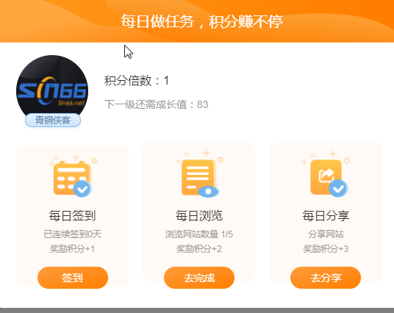

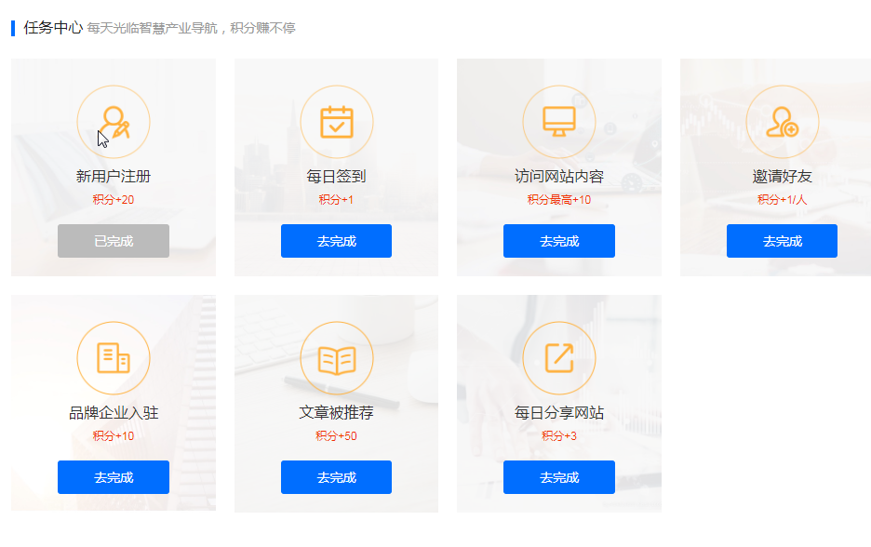

1. 每日完成任务可以领取积分
2. 发布文章，审核通过可以赢取一笔积分
3. 品牌企业入驻，可以获取积分
4. 邀请好友可以获取积分
5. 积分可以兑换好多好多超值礼物

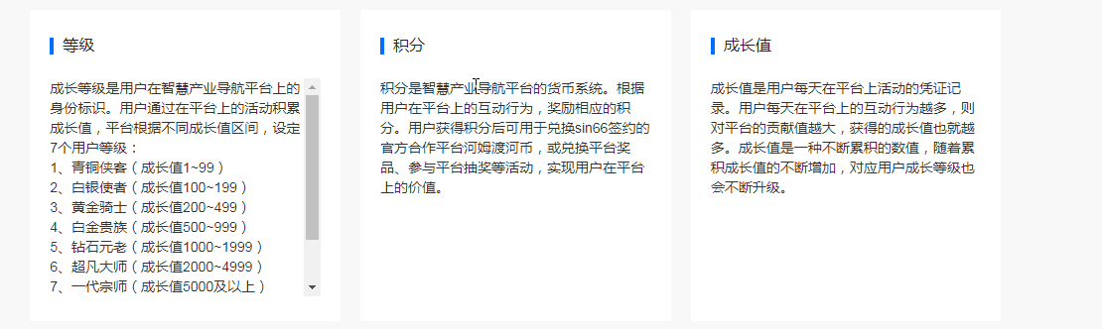

**Q: 我的企业想入驻sin66导航怎么申请？**

**Q: 现在入驻要收费吗？**

小6一一解答如果您需要申请收录您的网站您只需要点击“申请收录”按钮。根据提示填写信息即可，我们审核通过后就可以看到您的网站了。现阶段都是免费的哦！

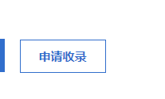

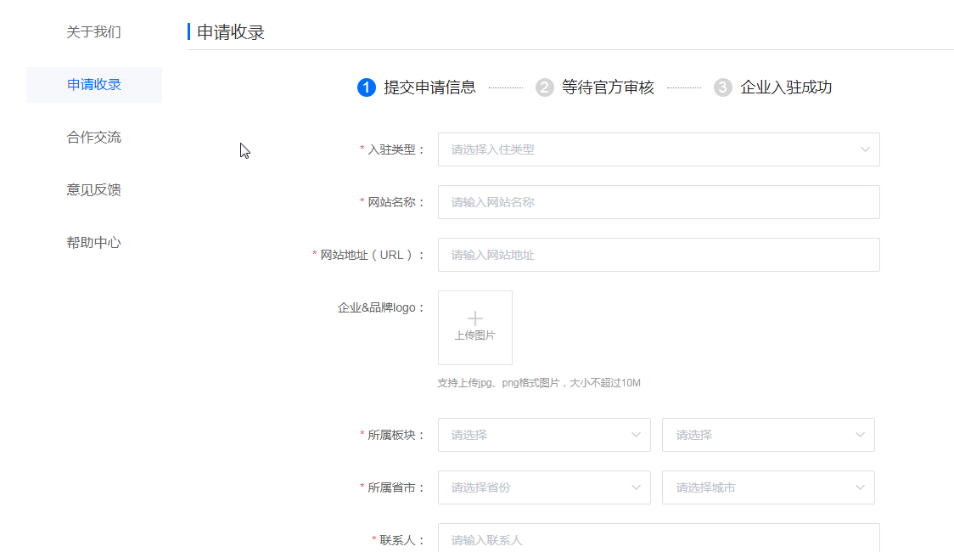

**把自己都讲激动了！希望大家能够使用我们的智慧产业导航[https://sin66.net](https://sin66.net/?hmsr=GXX&hmpl=&hmcu=&hmkw=&hmci=)**

**你可以把大礼包内的网站图标直接放到桌面，方便使用哦！**

**祝—商祺**